Název a číslo materiálu
VY_32_INOVACE_01-54

Další úlohy v e-mailu

Ročník: | 5.
Vzdělávací oblast: | Informační a komunikační technologie
Vzdělávací obor: | Informatika
Tematický okruh: | Vyhledávání informací a komunikace
Téma: | E-mail
Jméno autora: | Mgr. Petr Chvojka
Vytvořeno dne: | 3. 12. 2011
Metodický popis,  (anotace): | Metodický materiál vytvořený pro žáky na podporu výkladu – nahrazuje sešit a učebnici, žák jej může opakovaně použít jako návod při práci dle své potřeby. Materiál je též žákům volně dostupný po přihlášení ke službě WindowsLive@Edu.

Další úlohy v e-mailu

Třídění e-mailů – vytvoření nové složky
- E-maily můžeme třídit pomocí složek.
- Vytvoříme novou podsložku ve složce Doručená pošta.
Na složku Doručená pošta klepneme pravým tlačítkem myši.

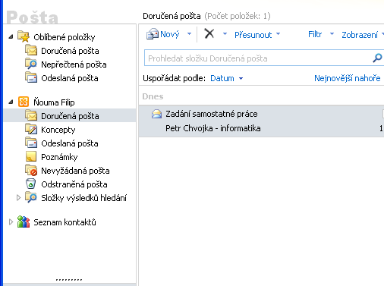

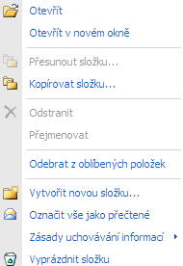
Zvolíme Vytvořit novou složku.

Novou složku pojmenujeme.

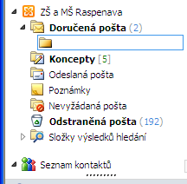

- E-mail do nové složky přesuneme tažením myši.

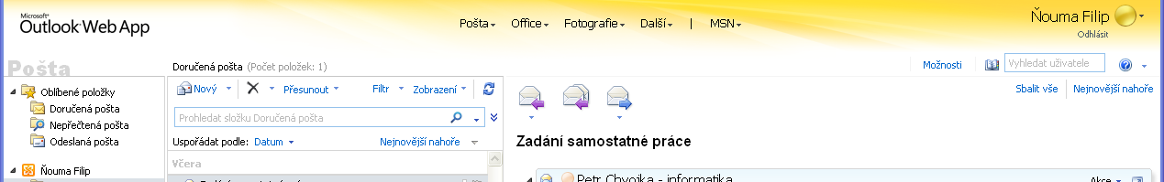
Změna hesla
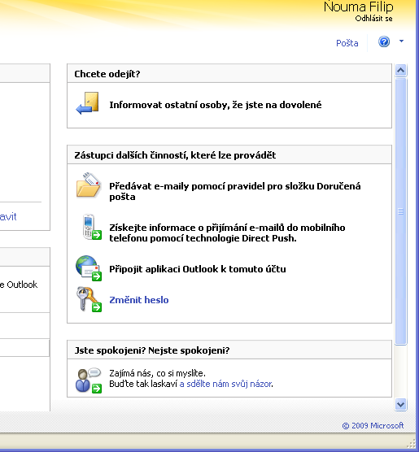
- V zobrazení pošty klepneme na Možnosti.

- Vybereme Změnit heslo.
- V dalším okně jsme pak
vyzváni k vložení stávajícího
hesla a k jeho změně.

Práce s kontakty
V levém sloupci e-mailu, v části Seznam kontaktů klikneme na Přidat kontakt.
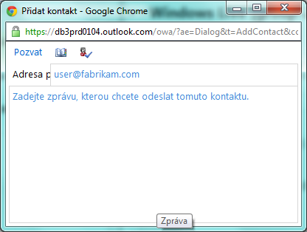
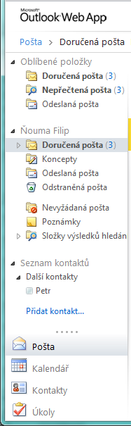
Do pole Adresa můžeme přímo přidat adresu nového konktaktu..
Kliknutím na obrázek knihy se otevře okno Adresář.

Vyhledávání e-mailových zpráv
Někdy se stane, že nemůžeme najít zprávu, se kterou jsme již dříve pracovali. Třeba si pamatujeme pouze jméno odesílatele.
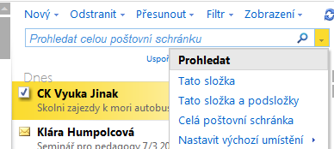
2. Do pole Hledat zadáme jméno odesílatele.
1. Nastavíme filtr na složku, kterou chceme prohledávat.

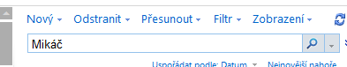
3. Hledání spustíme kliknutím na Lupu.

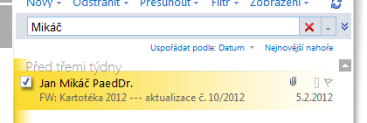
5. Filtr zrušíme kliknutím na tlačítko s červeným křížkem.
4. Zobrazí se pouze zprávy, které odpovídají filtru.

Použitá literatura:
JIŘÍ, Hlavenka. Používáme, využíváme a zneužíváme e-mail. Vyd.1. Praha: Computer Press, 2002, 280 s. ISBN 80-722-6606-3.

Náhledy obrazovek byly použity z Live@Edu (http://outlook.com) – přístupné po přihlášení do služby.

